Ковляр Иван Иванович
(1927-1981)
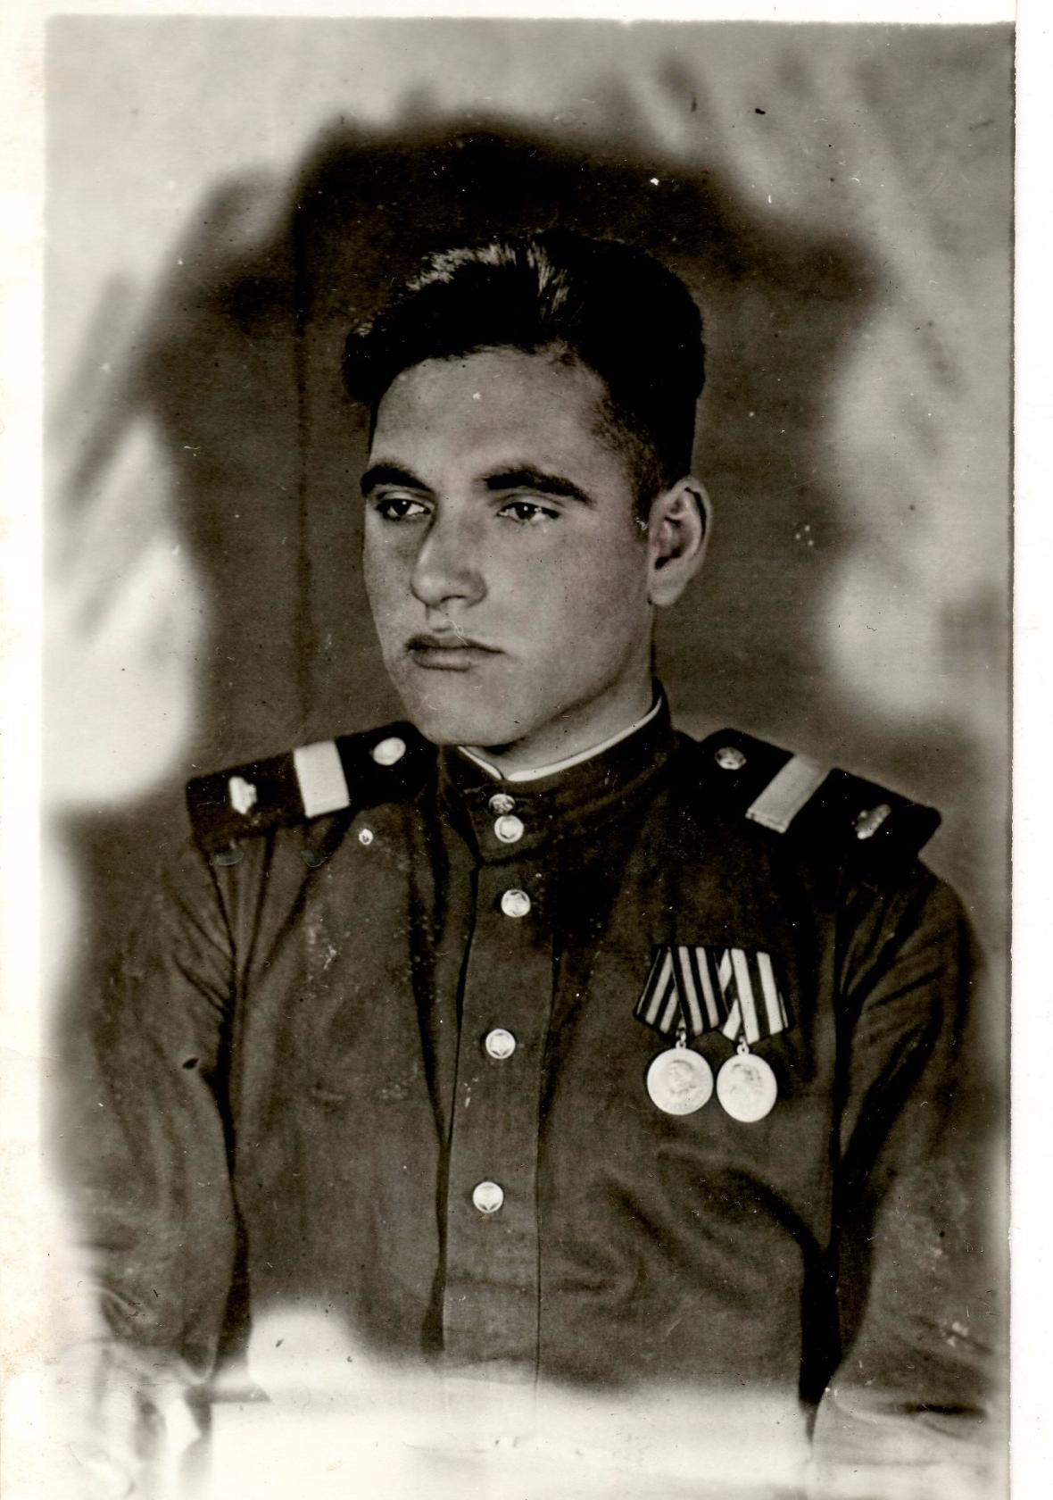

Годы службы 1944-1951.
Командир танка Т-34 85 мм 130 танкового полка Польша. Закончил Ульяновское Ордена Ленина танковое училище. Награждён медалью за Победу над Германией и юбилейными медалями, дважды награждён знаками «Отличный танкист». Рыбак маркскрвского рыбколхоза «Новая заря» в селе Красный Яр.

